УТВЕРЖДАЮ

Директор ГБУ СО «УрНИИДВиИ»

д.м.н., профессор Кунгуров Николай Васильевич

___________________________________
(подпись и печать)

ОТЧЕТ
о результатах клинического испытания эффективности и безопасности применения средств линии «Лостерин» в комплексной терапии больных псориазом и экземой легкой и средней тяжести.

Клиническая база: ГБУ СО «Уральский научно-исследовательский институт дерматовенерологии и иммунопатологии»

Руководитель исследования: ведущий научный сотрудник научного клинического отдела, д.м.н., профессор Филимонкова Нина Николаевна

Екатеринбург
2019
Введение

Хронический дерматоз псориаз – одна из актуальнейших медико-социальных проблем современной дерматологии. «Болезнь цивилизации» – так называют сегодня псориаз в виду значительного удельного веса в структуре заболеваний человека (Кунгуров Н.В. и соавт., 2011; Молочков В.А., 2007; Nair R.P. et al., 2006).
Важность генетической детерминанты в развитии псориаза была четко показана в ряде эпидемиологических исследований (Farley E., 2011). Один из самых доказанных факторов риска псориаза – наличие HLA-Cw6 (Nair RP 2006), который обнаруживается у 10 % здорового населения и у 50 % пациентов с псориазом. Особое значение в наследовании псориаза придается гену 6р21.3 (PSOR-1), кодирующему белки - участники регуляции пролиферации кератиноцитов (Rivera-Munoz E., 2011). Установлено, что локус PSORS1, расположенный на коротком плече 6-й хромосомы (6р21.3) является главным местом предрасположенности к псориазу (Хайрутдинов В.Р., 2011; Gudjonsson J.E. , 2009).
Для реализации мультифакториального заболевания недостаточно соответствующей генетической конституции индивида, необходим также фактор или комплекс факторов среды, запускающих формирование мутантного фенотипа (или болезни) (Кунгуров Н.В., Филимонкова Н.Н. и соавт., 2011; Huerta C., 2007).
Среди известных эндогенных и экзогенных факторов окружающей среды наиболее частым и значимым был отмечен стресс - фактор дебюта и аггравации псориаза (Nestle F.O., 2009; Menter A., 2011).
В настоящее время в патогенезе псориаза иммунный механизм рассматривается ведущим, вне зависимости от возможных пусковых механизмов (Кунгуров Н.В., Филимонкова Н.Н., Тузанкина И.А., 2002; Nestle F., 2004; Phillips C.M., 2010). При стимулировании лимфоцитов высвобождаются воспалительные цитокины, такие как фактор некроза опухоли (TNF-а), интерлейкины IL-17 и IL-22 (Phillips C.M., 2010).
Многочисленные исследования последнего времени показали важную роль системной воспалительной реакции (СВР) в патогенезе псориаза.
Разнообразные клинические проявления псориаза характеризуют его как медико-социальную проблему, псориатическую болезнь. Активность воспалительных изменений и тяжесть проявлений, оцениваются стандартизованным методом индекса PASI (Psoriasis Area and Severity Index), который учитывает площадь пораженных участков кожи (%) и выраженность основных симптомов заболевания: эритемы (Э), инфильтрации (И) и шелушения (Ш) в 4 локализациях процесса с бальной оценкой от 0 до 4. Значения PASI в пределах до 10 баллов характеризуют легкое течение заболевания, до 20-30 баллов – среднюю тяжесть процесса, а индекс PASI, определяемый более 30 баллов (максимальное значение индекса 72 балла), свидетельствует о тяжелом течении псориатического процесса.
Проблема эффективной терапии больных псориазом остается одной из наиболее актуальных в современной дерматологии, в связи с хроническим, рецидивирующим течением заболевания, сложностью патогенетических механизмов развития дерматоза, несмотря, на значительное число исследовательских работ и появление новых лекарственных средств (Кунгуров Н.В., Матусевич С.Л., Филимонкова Н.Н. и соавт., 2015; Luba K.M., et al. 2006 и др.).
Целью терапии больных псориазом является достижение клинической ремиссии процесса с уменьшением активности воспаления, нормализацией процессов кератинизации и ликвидация инфильтрации кожи иммунокомпетентными клетками. В большинстве случаев (65,0 – 75,0% пациентов) манифестации псориаза носят легкий или умеренный характер, занимают менее 10% поверхности тела и подлежат терапии в амбулаторном режиме с использованием топических средств и методов. При проведении комплексной терапии больных псориазом с тяжелыми распространенными высыпаниями, когда назначаются фотохимиотерапия, цитостатические, иммуносупрессивные средства, системные ретиноиды, наружное медикаментозное лечение также играет существенную роль.
В патогенезе другого распространенного дерматоза - хронической рецидивирующей экземы – также ведущая роль принадлежит иммунному воспалению в коже на фоне подавления клеточного и гуморального иммунитета, угнетения неспецифической резистентности и иммуногенетических особенностей организма. Разнообразие клинических проявлений и стадийность течения экзематозного процесса также создают проблемы в проведении эффективной терапии заболевания
Наиболее активными средствами противовоспалительной топической
терапии являются глюкокортикоидные гормоны (ГКСГ), обладающие вазоконстрикторным и мембраностабилизирующим действием, оказывающие супрессирующее действие на иммунные факторы со снижением количества и функциональной активности лимфоцитов, ингибицией продукции провоспалительных цитокинов, уменьшением пролиферации клеток в зоне поражения. Наиболее активными в терапии псориаза являются современные ГКСГ - метилпреднизолона ацепонат, бетаметазона дипропионат из группы сильных топических стероидов, для которых характерны высокая эффективность и безопасность при курсовой терапии. Весьма широк спектр ГКСГ препаратов, назначаемых в терапии различных вариантов экземы.
В то же время, практика показывает, что несмотря на наличие значительного спектра средств топического действия и их лекарственных форм, не всегда достигается ожидаемый эффект терапии, а выбор наружных препаратов производится эмпирически. В целях повышения эффективности терапии больных псориазом, экземой возникает необходимость разработки оптимизированного дифференцированного подхода к назначению наружного лечения с учетом стадии развития процесса, остроты патофизиологических проявлений и выраженности отдельных клинических симптомов в типичных локализациях заболевания.

В дерматологии в наружной терапии используются средства нафталанской нефти, добываемой в Азербайджане. Данные препараты применяются как рассасывающие, дезинфицирующие и болеутоляющие средства, оказывают гипосенсибилизирующее и противозудное действие. Кроме того, нафталанская нефть обладает противовоспалительными свойствами, нормализует деятельность центральной нервной системы, оказывает положительное влияние на железы внутренней секреции, сердце, процессы кроветворения. Нафталанская нефть и препараты нафталана назначаются:

- При лечении кожных заболеваний, таких как: атопический дерматит, экзема (себорейная, хроническая, микробная), стрептококковое импетиго, рожистое воспаление, фурункулёз, нейродермит; в терапии псориаза нафталанская нефть используется в стационарной и регрессирующей стадии заболевания.
- При ожогах I и II степени, вяло заживающих ранах и язвах кожи, пролежнях как эпителизирующие средства.

Нафталан, обладая противовоспалительным действием и способностью угнетать чувствительность рецепторов кожи, назначается при подострых воспалительных процессах.

Цель исследования: целью данного исследования является сравнение эффективности и безопасности применения препаратов линии Лостерин (густая нафталановая эмульсия, крем нафталановый классический, гель для душа нафталановый) и средств стандартной наружной терапии в комплексной терапии больных псориазом и экземой легкой и средней степени тяжести.

Открытое сравнительное проспективное наблюдательное исследование в параллельных группах проводилось в отделении хронических дерматозов ГБУ СО «УрНИИДВиИ» РФ с декабря 2018 г. по июнь 2019 г.

В исследовании приняли участие 15 больных вульгарным псориазом легкой и средней степени тяжести, стационарной стадии, 15 пациентов с экземой умеренной степени активности и две контрольные группы по 10 человек.
Пациенты находились на стационарном и амбулаторном лечении.

Критерии включения:
В исследование включены 30 пациентов, соответствующие следующим критериям:
- Желание больного участвовать в исследовании;
- Пациенты мужского и женского пола в возрасте от 18 лет и старше;
- Наличие вульгарного псориаза легкой и средней степени тяжести, истинной экземы хронического течения, умеренной степени активности;
- Отсутствие беременности и периода лактации при скрининге;
- Возможность следовать требованиям протокола.

Критерии исключения:
- Пациенты с тяжелой степенью хронических дерматозов;
- Наличие повышенной чувствительности на любой из компонентов препарата;
- Возраст участников менее 18 лет;
- Беременность и период лактации;
- Наличие печеночной и тяжелой почечной недостаточности;
- Наличие данных о злоупотреблении алкоголем, наркотическими веществами;
- Наличие других кожных заболеваний;
- Участие в других клинических исследованиях.

Критерии вывода пациентов из исследования:
Пациент выводится из исследования в следующих случаях:
- Появление тяжелых нежелательных побочных реакций, требующих отмены препарата;
- Отказ от продолжения проводимой терапии и/или участия в исследовании;
- Нарушение схемы применения препарата.

Среди 15 пациентов с псориазом было 9 мужчин и 6 женщин в возрасте от 18 до 69 лет; без наследственной предрасположенности 10 человек (возраст с 32 лет) и с таковой – 5 человек (до 31 года); с преобладающей давностью заболевания от 5 до 20 лет; ежегодными обострениями 2-3 раза в год (13 пациентов), без ремиссии – 2 пациента. При включении в исследование все пациенты предъявляли жалобы на умеренный зуд, сухость кожных покровов, шелушение бляшек. Большинство пациентов отметило провоцирующим фактором стресс (9 человек), в остальных случаях причина обострения не ясна. Следует отметить широкий спектр коморбидных состояний и их сочетание у некоторых пациентов – гипертоническая болезнь I-II степени, сахарный диабет II типа,
хронический гастрит, хронический холецисто-холангит, хронический колит, подагра, хронический тонзиллит.
При обследовании пациентов до назначения терапии общие анализы крови и мочи были в пределах нормы, за исключением единичного снижения уровня гемоглобина (коморбидность) и повышения уровня СОЭ (артропатия). В биохимическом анализе крови у 4 пациентов был повышен уровень ферментов АЛТ, АСТ и единичные повышения уровня глюкозы, общего холестерина и ТТГ.
Дерматологический индекс качества жизни (ДИКЖ) характеризует уровень влияния кожного заболевания на жизнь пациента. У половины обследуемых больных псориазом (7 человек – 15,6 балла) заболевание оказывало очень сильное влияние на жизнь, у 4 пациентов – чрезвычайно сильное влияние (26 баллов), умеренное влияние у 3 пациентов (12,6 балла) и в 1 случае – незначительное влияние (7 баллов).

Средний уровень PASI в группе до проводимой терапии 28,4±2,3 балла.

На фоне стандартной терапии псориаза предложена схема назначения комбинированной наружной терапии: крем нафталановый классический 1 раз в день (утром), густая нафталановая эмульсия 1 раз в день (на ночь). Ограничений по площади нанесения препаратов не было.
Густая нафталановая эмульсия имеет тот же состав активных действующих веществ, что и крем, но в отличие от крема, обладает более густой и жирной основой, медленнее впитывается в кожу, глубже проникает во внутренние слои эпидермиса и отличается увеличенной продолжительностью действия.
В качестве ежедневного гигиенического ухода пациенты в обеих группах (псориаз и экзема) использовали нафталановый гель для душа «Лостерин».

Iа (контрольная, 10 человек) группа (средний индекс PASI 25,6±1,8 балла) - стандартная топическая терапия – 2-3% салициловая мазь, крем бетаметазона дипропионат.

Пациенты обеих групп также получали стандартную терапию (физиологический раствор 200 мл в\в капельно, гепато- и ангиопротекторы, антигистаминные препараты, витамины группы В, А).

Исследование включало 3 контрольных визита пациентов: 1-ый через неделю, 2-ой через 2 недели, 3-ий – через 6 недель. При каждом визите проводилась оценка жалоб пациентов, клинической картины заболевания, эффективности лечения, безопасности и переносимости препаратов.

Также группа больных экземой (умеренной степени активности) – 15 пациентов – комбинированная терапия: крем нафталановый классический 1 раз в день (утром), густая нафталановая эмульсия 1 раз в день (на ночь).

IIа – (контрольная, 10 человек) группа - стандартная топическая терапия – танниновые примочки, 2-3% салициловая мазь, крем бетаметазона дипропионат.

В качестве ежедневного гигиенического ухода пациенты в обеих группах использовали нафталановый гель для душа «Лостерин».
Пациенты обеих групп получали стандартную терапию экземы.

Через 1, 2 и 6 недель была оценена эффективность лечения, безопасность и переносимость препаратов во всех группах. После завершения терапии было проведено сравнение результатов терапии I, II и контрольных групп соответственно.

Критерии оценки переносимости препарата:

Отличная переносимость – отсутствие нежелательных явлений.
Хорошая переносимость – нежелательных явлений незначительной выраженности, не требующие отмены средства.
Удовлетворительная переносимость – наличие нежелательных явлений легкой или умеренной выраженности, требующие временной отмены средства.
Неудовлетворительная переносимость – наличие нежелательных явлений, в том числе серьезных нежелательных реакций, требующих отмены средства.

Результаты и обсуждение.
Пациенты с псориатическим процессом стационарной стадии и средней степени тяжести отметили хорошую эффективность и переносимость исследуемых наружных средств: крем нафталановый классический 1 раз в день (утром), густая нафталановая эмульсия 1 раз в день (на ночь) и гель для душа «Лостерин».
Табл. 1
Визиты (после 1-ого визита) | Незначительное улучшение | Улучшение | Значительное улучшение | Клиническое выздоровление
№ 2 (через неделю) | 3 пациента | 10  (66,7%) | 2 | -
№ 3 (через 2 недели) | - | 4  (26,7%) | 11  (73,3%) | -
№ 4 (через 6 недель) | - | - | 4  (26,7%) | 11  (73,3%)

На визите пациентов через неделю отмечено улучшение у 10 пациентов (66,7%), через 2 недели – у 11 пациентов (73,3%) и на последнем визите – значительное улучшение у 4 пациентов (26,7%) и клиническое выздоровление – у 11 (73,3%). Данный результат подтверждается снижением индекса PASI в 2,5 раза и индекса ДИКЖ – в 2-3 раза.
Рис.1
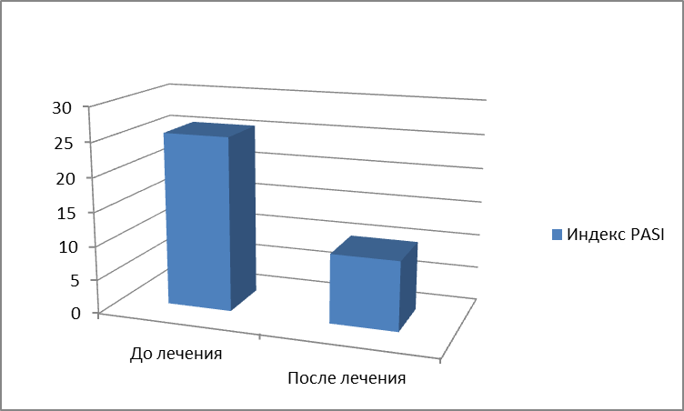
Динамика показателей индекса PASI у больных псориазом на фоне стандартной терапии с применением крема, эмульсии и геля для душа «Лостерин»

Рис. 2
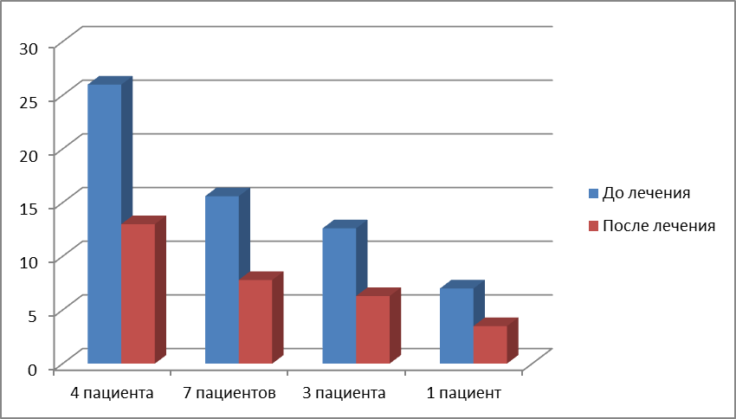
Динамика показателей индекса ДИКЖ у больных псориазом на фоне стандартной топической терапии с применением крема, эмульсии и геля для душа «Лостерин».
Побочный эффект, носивший преходящий характер, отмечен в 1 случае в виде ощущения кратковременного жжения как на крем, так и на эмульсию Лостерин при первоначальном применении. Отмена препарата не потребовалась.

Табл. 2
 | Препараты линии «Лостерин» | Стандартная топическая терапия
Срок лечения, недели | 3 недели | 4-5 недель
Эффективность лечения:  - клиническое выздоровление  - значительное улучшение  - улучшение | 73,3%  26,7%  - | 20,4%  12,3%  67,3%
Длительность периода ремиссии (период наблюдения 3 месяца) | 3 месяца | 1-2 месяца
Побочные явления | Один случай преходящего характера | Токсико-аллергические реакции, зуд, атрофия

Таким образом, при назначении топического средства Лостерин в стационарную стадию псориаза легкой и средней степени тяжести доказан его противовоспалительный, кератолитический, противозудный, гипосенсибилизирующий и увлажняющий эффект, а также хорошая переносимость препарата.

Среди 15 пациентов с экзематозным процессом было 8 мужчин и 7 женщин в возрасте от 29 до 69 лет; стационарное лечение получали 11 человек и амбулаторное – 4 пациента; с преобладающей давностью заболевания до 5 лет; ежегодными обострениями 2-3 раза в год - 4 пациента, а без ремиссии – 11 пациентов. Кожные заболевания в родословной не были отмечены пациентами. При включении в исследование все пациенты предъявляли жалобы на умеренный зуд, жжение, мацерацию, незначительную сухость кожных покровов. Большинство пациентов отметило провоцирующим фактором стресс (8 человек), в остальных случаях наличие аллергизирующих факторов на рабочем месте, в анамнезе.

Следует отметить широкий спектр коморбидных состояний и их сочетание у некоторых пациентов – гипертоническая болезнь I-II степени, ишемическая болезнь сердца, инфаркт в анамнезе, хронический холецистохолангит, желчнокаменная болезнь, язвенная болезнь 12-перстной кишки (ремиссия), хронический тонзиллит, бронхиальная астма, гипотиреоз, эндемический зоб, мочекаменная болезнь.

При обследовании пациентов до назначения терапии общие анализы крови и мочи были в пределах нормы, за исключением единичного повышения уровня СОЭ. В биохимическом анализе крови у 6 пациентов был повышен уровень ферментов АЛТ, АСТ и общего холестерина, единичные повышения уровня глюкозы, триглицеридов и ТТГ.

Дерматологический индекс качества жизни (ДИКЖ) характеризует уровень влияния кожного заболевания на жизнь пациента. У половины обследуемых больных экземой (7 человек – 11,7 балла) заболевание оказывало умеренное влияние на жизнь, у 5 пациентов – очень сильное влияние (13,6 баллов), и в 3 случаях – чрезвычайно сильное влияние (26,3 балла).

Средний уровень ЕASI в группе до проводимой терапии 21,4±3,2 балла.

На фоне стандартной терапии экземы средней степени тяжести предложена схема назначения комбинированной наружной терапии: крем нафталановый классический 1 раз в день (утром), густая нафталановая эмульсия 1 раз в день (на ночь).
Густая нафталановая эмульсия имеет тот же состав активных действующих веществ, что и крем, но в отличие от крема, обладает более густой и жирной основой, медленнее впитывается в кожу, глубже проникает во внутренние слои эпидермиса и отличается увеличенной продолжительностью действия.
В качестве ежедневного гигиенического ухода пациенты в обеих группах (псориаз и экзема) использовали нафталановый гель для душа «Лостерин».

II б (контрольная, 10 человек) группа - стандартная топическая терапия.

Исследование включало 3 контрольных визита пациентов: 1-ый через неделю, 2-ой через 2 недели, 3-ий – через 6 недель. При каждом визите проводилась оценка жалоб пациентов, клинической картины заболевания, эффективности лечения, безопасности и переносимости препаратов.

Результаты и обсуждение.
Пациенты с экзематозным процессом средней тяжести отметили хорошую эффективность и переносимость исследуемых наружных средств: крем нафталановый классический 1 раз в день (утром), густая нафталановая эмульсия 1 раз в день (на ночь) и гель для душа «Лостерин».

Табл. 3
Визиты (после 1-ого визита) | Незначительное улучшение | Улучшение | Значительное улучшение | Клиническое выздоровление
№ 2 (через неделю) | 4 пациента  (26,6%) | 7  (46,7%) | 4  (26,7%) | -
№ 3 (через 2 недели) | - | - | 11  (73,3%) | 4  (26,7%)
№ 4 (через 6 недель) | - | - | 3  (20,0%) | 12  (80,0%)

На визите пациентов через неделю отмечено улучшение у 7 пациентов (46,7%), через 2 недели – значительно улучшение у 11 пациентов (73,3%) и на последнем визите – значительное улучшение у 3 пациентов (20,0%) и клиническое выздоровление – у 12 (80,0%). Данный результат подтверждается снижением индекса ЕASI в 4 раза, индекса ДИКЖ – в 3-5 раза.

Рис. 3
Динамика показателей индекса EASI у больных экземой на фоне комбинированной наружной терапии с применением крема, эмульсии и геля для душа «Лостерин»
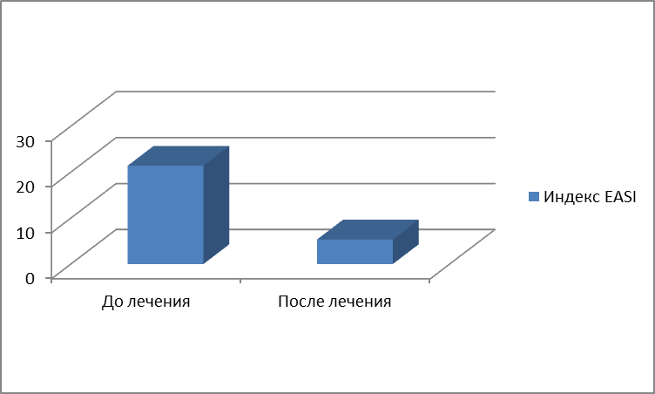

Рис. 4
Динамика показателей индекса ДИКЖ у больных экземой на фоне комбинированной наружной терапии с применением крема, эмульсии и геля для душа «Лостерин»

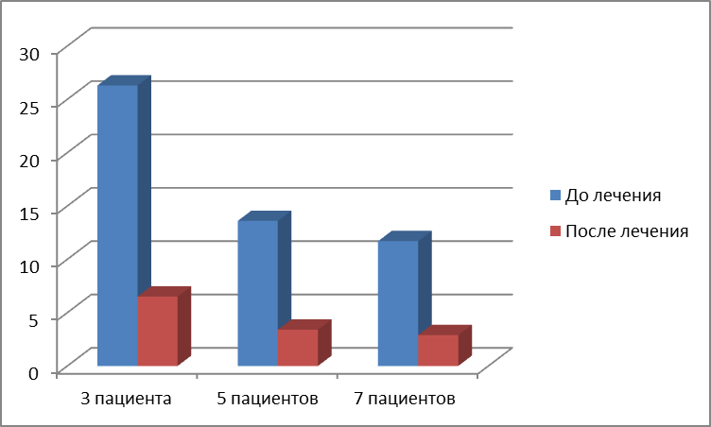

Побочный эффект, носивший преходящий характер, отмечен в 1 случае в виде ощущения кратковременного жжения, покраснения как на крем, так и на эмульсию Лостерин при первоначальном применении. Отмена препарата не потребовалась. Данный побочный эффект возможно объясним действием аллергизации на работе (контакт с бензином).

Табл. 4
 | Препараты линии Лостерин | Стандартная топическая терапия
Срок лечения, недели | 2-3 недели | 4-5 недель
Эффективность лечения:  - клиническое выздоровление  - значительное улучшение  - улучшение | 80,0%  20,0%  - | 13,2%  11,3%  65,3%
Длительность периода ремиссии (период наблюдения 3 месяца) | 3 месяца | 1 месяц
Побочные явления | Один случай преходящего характера | Зуд, атрофия, аллергические реакции

Таким образом, при назначении топического средства Лостерин при экземе средней степени тяжести отмечен его противовоспалительный, дезинфицирующий, противозудный, гипосенсибилизирующий и регенерирующий эффект и хорошая переносимость препарата.

Выводы:

Проведенное клиническое исследование подтвердило клиническую эффективность и безопасность крема, густой нафталановой эмульсии и геля для душа «Лостерин» в терапии пациентов распространенным вульгарным бляшечным псориазом стационарной стадии, легкой и средней степени тяжести; также пациентов с экземой средней степени тяжести.
Общие клинические анализы крови, мочи, биохимический анализ крови после проведенной терапии в пределах нормы.
Пациенты, получавшие препараты линии «Лостерин» в топической терапии отметили их эффективность и переносимость оценками «хорошо» и «отлично».

Руководитель исследования:

Ведущий научный сотрудник
научного клинического отдела,
д.м.н., профессор ______________________ Филимонкова Н.Н.

Приложение:
Фото пациентов

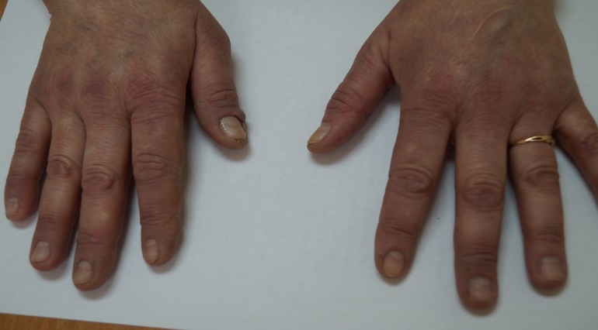
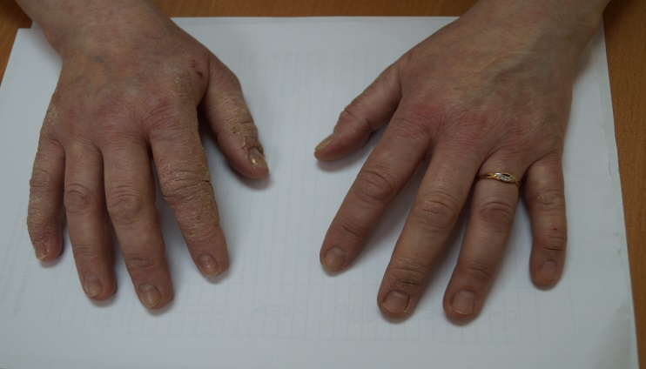

Рис. 1. Пациентка Ш., 47 лет с диагнозом Хроническая распространенная экзема до/после лечения
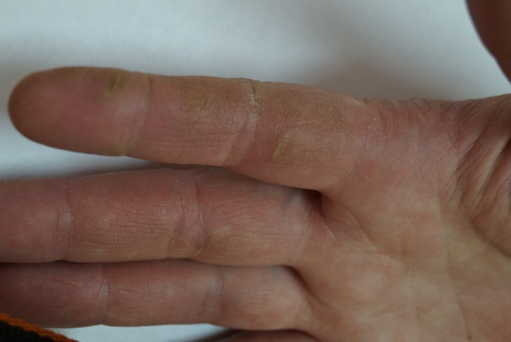
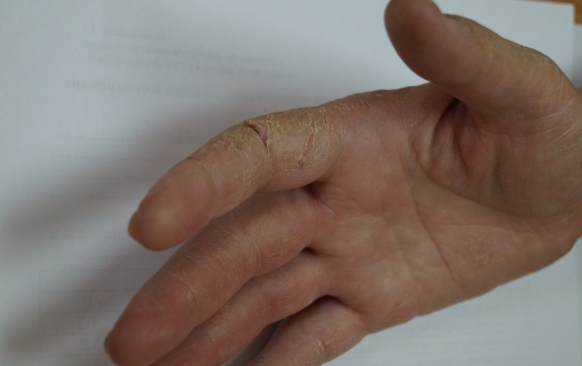

Рис. 2. Пациентка З., 66 лет с диагнозом Хроническая экзема кистей

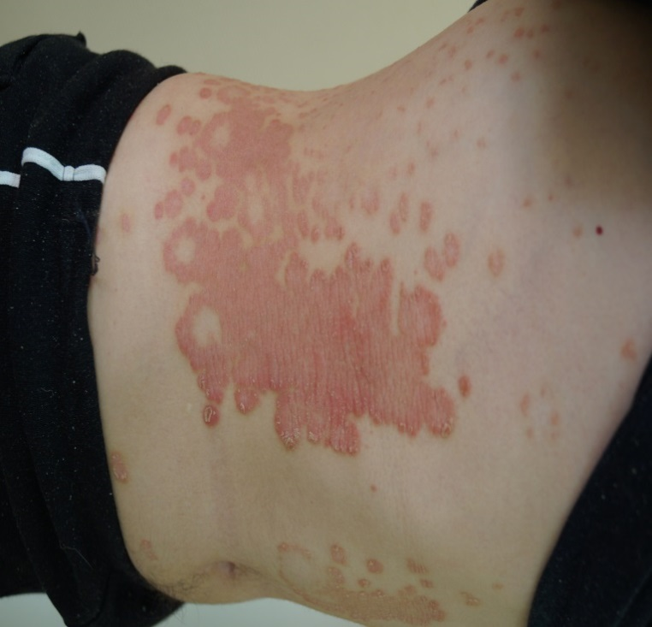

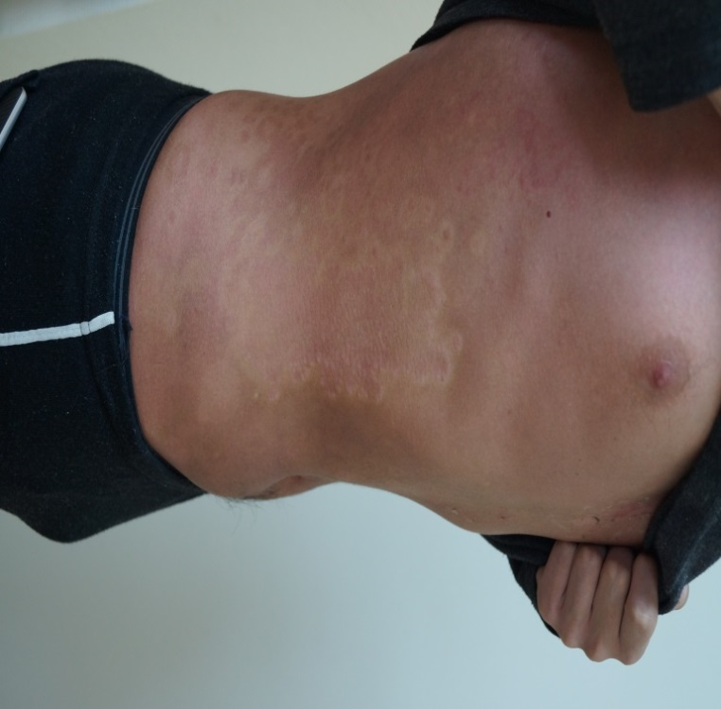

Рис. 3. Пациент Г., 22 года с диагнозом Распространенный псориаз
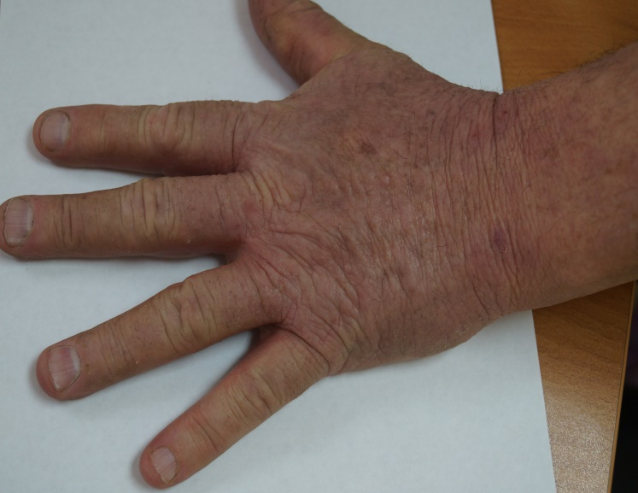
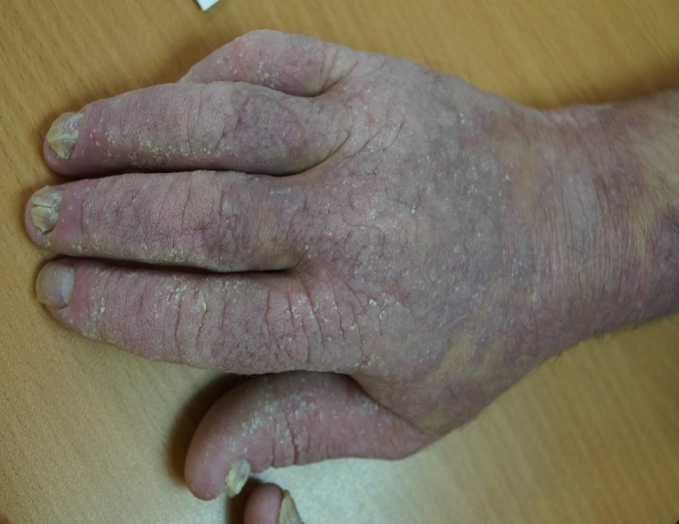

Рис. 4. Пациент Л., 47 лет с диагнозом Распространенный псориаз

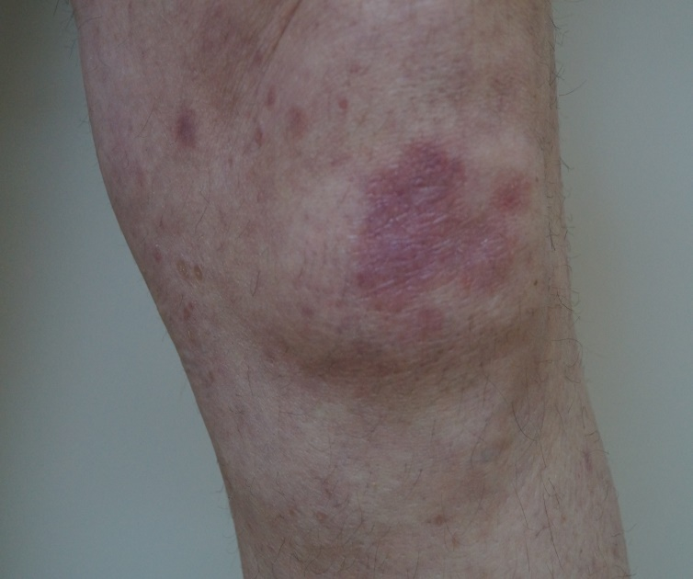
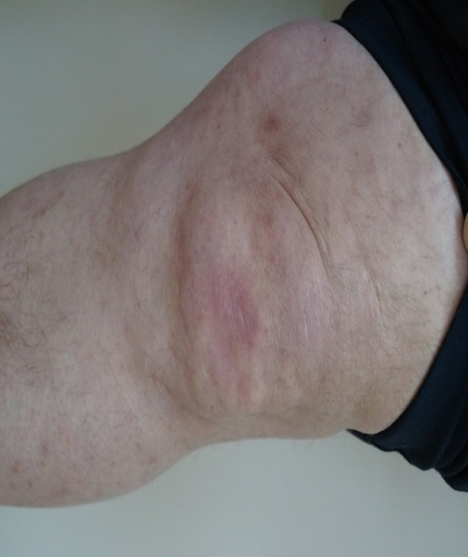

Рис. 5. Пациент Д., 62 лет с диагнозом Распространенный псориаз

